蒙城成长论坛
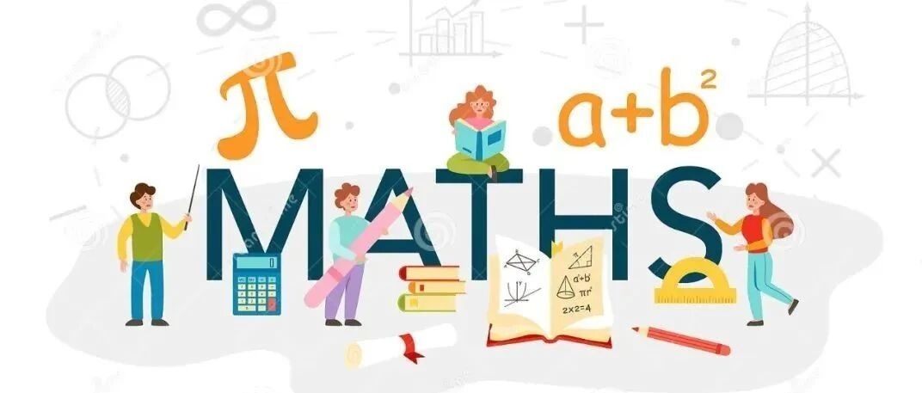

知数达理大讲堂︱生活中的数学
原创 蒙城成长论坛 MTL Education Forum

#
三连一下，收获更多

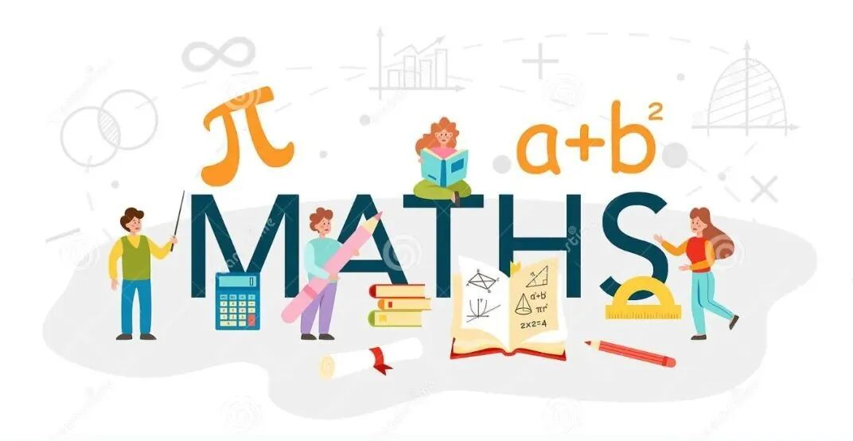
数学与我们的生活紧密相连。数学是一门科学，更是一门艺术，它可以用最简洁、精炼和严谨的语言来解释和描述我们的生活。本公开课旨在通过一些具体而生动的应用示例来引导和鼓励同学们运用数学方法和思维来理解我们的生活，以加深对数学学习兴趣的培养和数学综合能力的提高。
蒙城教育成长论坛携手纪雯老师共同举办知数达理大讲堂，每月一课，每月第三个周五开讲。
主题：生活中的数学 （第1讲）
2022年9月16日（周五）19:30
Zoom：4388762518 （无密码）
法中双语授课，法语为主。
欢迎参与并提出宝贵意见！

主讲教师

纪雯老师 ：
《纪老师数学讲堂》主讲教师，985数学硕士，十五余年国内外数学教学经验，中法双语，善长结合学生实际因材施教，注重培养学习兴趣和提高逻辑分析能力。

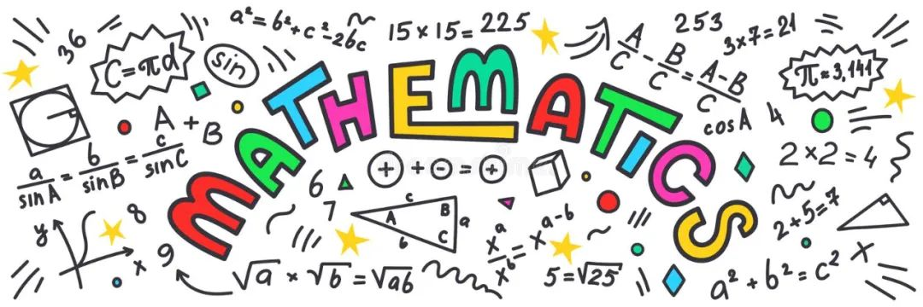

- END -

ABOUT US
蒙城教育成长论坛 是魁省在册的爱心公益组织，致力于打造蒙特利尔专业度和可信度最优的教育信息交流平台，拥有13个年级群，每个年级群的众多同龄家长在一起交流学习和育儿问题，沟通更顺畅！拥有6个主题群（民乐之声、吉他之韵、艺术之约、数学之美、娃去哪儿玩、就业联谊）。论坛常年举办各类教育公益讲座，为华人家长提供可靠丰富的教育信息和资源。欢迎您的加入，和精英家长一起共同成长。 请加好友mtleduforum拉入相应的年级群 。

YouTube频道：
https://www.youtube.com/channel/UC44sSt9t3VGkMii5vWAQi9w/playlists
公众号：
MTL Education Forum
官网：
https://www.mtleduforum.org

—— 教育公益植根于爱 ——
蒙城教育成长论坛
蒙城一手教育资讯


预览时标签不可点
阅读原文
阅读
修改于
微信扫一扫
关注该公众号
知道了
微信扫一扫
使用小程序

取消 允许

取消 允许

取消 允许
×
分析


微信扫一扫可打开此内容，
使用完整服务
： ， ， ， ， ， ， ， ， ， ， ， ， 。 视频 小程序 赞 ，轻点两下取消赞 在看 ，轻点两下取消在看 分享 留言 收藏 听过

